

**软件工程系列课程教学辅助网站**

|  |  |  |
| --- | --- | --- |
| 文件状态：  　[√]草稿  　[ ]正式发布  　[　]正在修改 | **文件标识：** | PRD-2018-G03-SMP |
| **当前版本：** | 0.1.0 |
| **作者：** | 沈启航，叶柏成，杨以恒，徐哲远，骆佳俊 |
| **完成日期：** | 2017-10-28 |

**项目进度管理计划**

**schedule management plan**

**版 本 历 史**

|  |  |  |  |  |
| --- | --- | --- | --- | --- |
| **版本** | **作者** | **协助者** | **起止日期** | **备注** |
| 0.1.0 | 骆佳俊 | 沈启航，叶柏成，杨以恒，徐哲远， | 2018/11/10-2018/11/10 | 起草 |

目录

[**版 本 历 史** 2](#_Toc529651502)

[1 引言 5](#_Toc529651503)

[1.1 编写目的 5](#_Toc529651504)

[1.2 背景 5](#_Toc529651505)

[1.2.1 项目名称 5](#_Toc529651506)

[1.2.2 项目提出者 5](#_Toc529651507)

[1.2.3 项目开发团队 5](#_Toc529651508)

[1.3 参考资料 6](#_Toc529651509)

[2 所选项目进度管理过程 6](#_Toc529651510)

[2.1 规划进度管理 6](#_Toc529651511)

[2.1.1 专家判断 6](#_Toc529651512)

[2.1.2 数据分析 6](#_Toc529651513)

[2.1.3 会议 6](#_Toc529651514)

[2.2 定义活动 7](#_Toc529651515)

[2.2.1 专家判断 7](#_Toc529651516)

[2.2.2 分解 7](#_Toc529651517)

[2.2.3 滚动式规则 7](#_Toc529651518)

[2.2.4 会议 7](#_Toc529651519)

[2.3 排列活动顺序 7](#_Toc529651520)

[2.3.1 紧前关系绘图法 7](#_Toc529651521)

[2.3.2 确定和整合依赖关系 7](#_Toc529651522)

[2.3.3 提前量和滞后量 7](#_Toc529651523)

[2.3.4 项目管理信息系统 8](#_Toc529651524)

[2.4 估算活动持续时间 8](#_Toc529651525)

[2.4.1 专家判断 8](#_Toc529651526)

[2.4.2 类比估算 8](#_Toc529651527)

[2.4.3 参数估算 8](#_Toc529651528)

[2.4.4 三点速算 8](#_Toc529651529)

[2.4.5 自下而上估算 8](#_Toc529651530)

[2.4.6 数据分析 8](#_Toc529651531)

[2.4.7 决策 8](#_Toc529651532)

[2.4.8 会议 8](#_Toc529651533)

[2.5 制定进度计划 8](#_Toc529651534)

[2.5.1 进度网络分析 9](#_Toc529651535)

[2.5.2 关键路径法 9](#_Toc529651536)

[2.5.3 资源优化 9](#_Toc529651537)

[2.5.4 数据分析 9](#_Toc529651538)

[2.5.5 提前量和滞后量 9](#_Toc529651539)

[2.5.6 进度压缩 9](#_Toc529651540)

[2.5.7 项目管理信息系统 9](#_Toc529651541)

[2.5.8 敏捷发布规则 9](#_Toc529651542)

[2.6 控制进度 9](#_Toc529651543)

[2.6.1 数据分析 10](#_Toc529651544)

[2.6.2 关键路径法 10](#_Toc529651545)

[2.6.3 项目管理信息系统 10](#_Toc529651546)

[2.6.4 资源优化 10](#_Toc529651547)

[2.6.5 提前量和滞后量 10](#_Toc529651548)

[2.6.6 进度压缩 10](#_Toc529651549)

1. 引言
   1. 编写目的

本子计划的撰写目的是明确需求工程项目计划的范围，描述将如何定义、制定、监督、控制和确认项目范围。范围管理计划是制定项目管理计划过程和其他范围管理过程的主要输入。管理项目范围主要在于定义和控制哪些工作应该包括在项目内，哪些不应该包括在项目内。

* 1. 背景
     1. 项目名称

软件工程系列课程教学辅助网站

* + 1. 项目提出者

下表简述了项目提出者的联系方式信息。

|  |  |  |  |
| --- | --- | --- | --- |
| **姓名** | **联系电话** | **邮箱** | **地址** |
| 杨枨 | 13357102333 | [yangc@zucc.edu.cn](mailto:yangc@zucc.edu.cn) | 理四504 |
| 侯宏仑 | 13071858629 | [houhl@zucc.edu.cn](mailto:houhl@zucc.edu.cn) | 理四501 |

* + 1. 项目开发团队

下表简述了整个开发团队的成员联系方式信息。

|  |  |  |  |  |  |
| --- | --- | --- | --- | --- | --- |
| 姓名 | 职位 | 电话 | 微信号 | 邮箱 | 所在地 |
| 沈启航 | 组长 | 15988122404 | Shenqihang1997 | 31601404@stu.zucc.edu.cn | 弘毅B1-614 |
| 叶柏成 | 组员 | 13588025779 | ye\_bai\_c | 31601411@stu.zucc.edu.cn | 弘毅B1-615 |
| 杨以恒 | 组员 | 18989678901 | yyh1997219 | 31601410@stu.zucc.edu.cn | 弘毅B1-615 |
| 徐哲远 | 组员 | 15968805302 | Francis\_scott | 31601409@stu.zucc.edu.cn | 弘毅B1-615 |
| 骆佳俊 | 组员 | 18058735546 | rogervxin | 31601215@stu.zucc.edu.cn | 弘毅B2-206 |

为了成功地开发该网站，我们首先得得到教师和学院的支持和认可；还需要得到教师，同学的高度配合；其次我们团队有较好的合作精神，工作能力和有空余时间。

项目组成员空余时间表：

|  |  |  |  |  |  |  |  |
| --- | --- | --- | --- | --- | --- | --- | --- |
|  | **周日** | **周一** | **周二** | **周三** | **周四** | **周五** | **周六** |
| 上午-1 | 沈、杨、徐 | 沈、叶、骆、杨、徐 | 沈、叶、徐 |  | 骆、杨、徐 | 沈 | 沈、杨、徐 |
| 上午-2 | 沈、杨、徐 |  |  |  | 杨、徐 |  | 沈、杨、徐 |
| 下午-1 | 沈、杨、徐 | 杨、徐 |  | 叶 |  | 叶、杨、徐 | 沈、杨、徐 |
| 下午-2 | 沈、杨、徐 | 杨、徐 |  | 沈、叶、骆 |  | 叶、杨、徐 | 沈、杨、徐 |
| 晚修 | 沈、杨、徐 | 沈、叶、杨、徐 | 沈、叶、杨、徐 | 骆 | 沈、叶、骆、杨 | 沈、叶、骆、徐 | 沈、杨、徐 |

* 1. 参考资料

[1] C2-PRD-项目描述-2018

[4] GB+T-8567-2006.国标《计算机软件文档编制规范》

[5] GB/T19000—2008/ISO9000.国标《质量管理体系 基础和术语》

[7] PRD-2018-G03-配置管理

[9] 项目管理知识体系指南（PMBOK 指南)/项目管理协会

[10] 软件项目管理（原书第5版） [Software Project Management Fifth Edition]

1. [所选项目进度管理过程](file:///D:\\workspaceBaiscPlatform\\%E7%A0%94%E5%8F%91%E9%83%A8%E8%A7%84%E8%8C%83%E7%AC%AC%E4%BA%8C%E7%89%88\\%E5%B7%A5%E4%BD%9C%E6%96%87%E6%A1%A3\\%E7%BB%84%E7%BB%87%E8%BF%87%E7%A8%8B%E8%B5%84%E4%BA%A7\\%E7%A0%94%E5%8F%91%E9%83%A8\\%E9%A1%B9%E7%9B%AE%E7%AE%A1%E7%90%86%E5%BC%80%E5%8F%91%E8%A7%84%E8%8C%83\\01.%E9%A1%B9%E7%9B%AE%E7%AE%A1%E7%90%86%E5%BC%80%E5%8F%91%E7%94%9F%E5%91%BD%E5%91%A8%E6%9C%9F%E6%96%87%E6%A1%A3\\02.%E9%A1%B9%E7%9B%AE%E8%AE%A1%E5%88%92\\%E9%A1%B9%E7%9B%AE%E7%AE%A1%E7%90%86%E8%AE%A1%E5%88%92\\%E5%AD%90%E8%AE%A1%E5%88%92\\%E9%A1%B9%E7%9B%AE%E8%8C%83%E5%9B%B4%E7%AE%A1%E7%90%86%E8%AE%A1%E5%88%92V1.0.doc" \l "_Toc389053623" \t "_blank)
   1. [规划进度管理](file:///D:\workspaceBaiscPlatform\%E7%A0%94%E5%8F%91%E9%83%A8%E8%A7%84%E8%8C%83%E7%AC%AC%E4%BA%8C%E7%89%88\%E5%B7%A5%E4%BD%9C%E6%96%87%E6%A1%A3\%E7%BB%84%E7%BB%87%E8%BF%87%E7%A8%8B%E8%B5%84%E4%BA%A7\%E7%A0%94%E5%8F%91%E9%83%A8\%E9%A1%B9%E7%9B%AE%E7%AE%A1%E7%90%86%E5%BC%80%E5%8F%91%E8%A7%84%E8%8C%83\01.%E9%A1%B9%E7%9B%AE%E7%AE%A1%E7%90%86%E5%BC%80%E5%8F%91%E7%94%9F%E5%91%BD%E5%91%A8%E6%9C%9F%E6%96%87%E6%A1%A3\02.%E9%A1%B9%E7%9B%AE%E8%AE%A1%E5%88%92\%E9%A1%B9%E7%9B%AE%E7%AE%A1%E7%90%86%E8%AE%A1%E5%88%92\%E5%AD%90%E8%AE%A1%E5%88%92\%E9%A1%B9%E7%9B%AE%E8%8C%83%E5%9B%B4%E7%AE%A1%E7%90%86%E8%AE%A1%E5%88%92V1.0.doc#_Toc389053624)

规划进度管理是为规划、编制、管理、执行和控制项目进度而制定政策、程序和文档的过程。 本过程的主要作用是，为如何在整个项目期间管理项目进度提供指南和方向。本过程仅开展一次 或仅在项目的预定义点开展。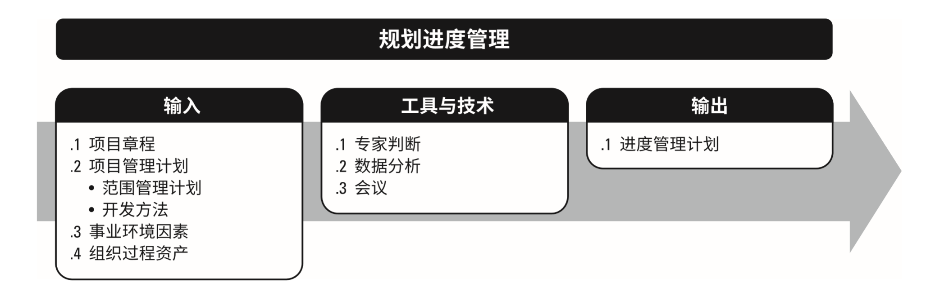

* + 1. 专家判断
    2. 数据分析
    3. 会议
  1. 定义活动

定义活动是识别和记录为完成项目可交付成果而须采取的具体行动的过程。本过程的主要作用 是，将工作包分解为进度活动，作为对项目工作进行进度估算、规划、执行、监督和控制的基础。 本过程需要在整个项目期间开展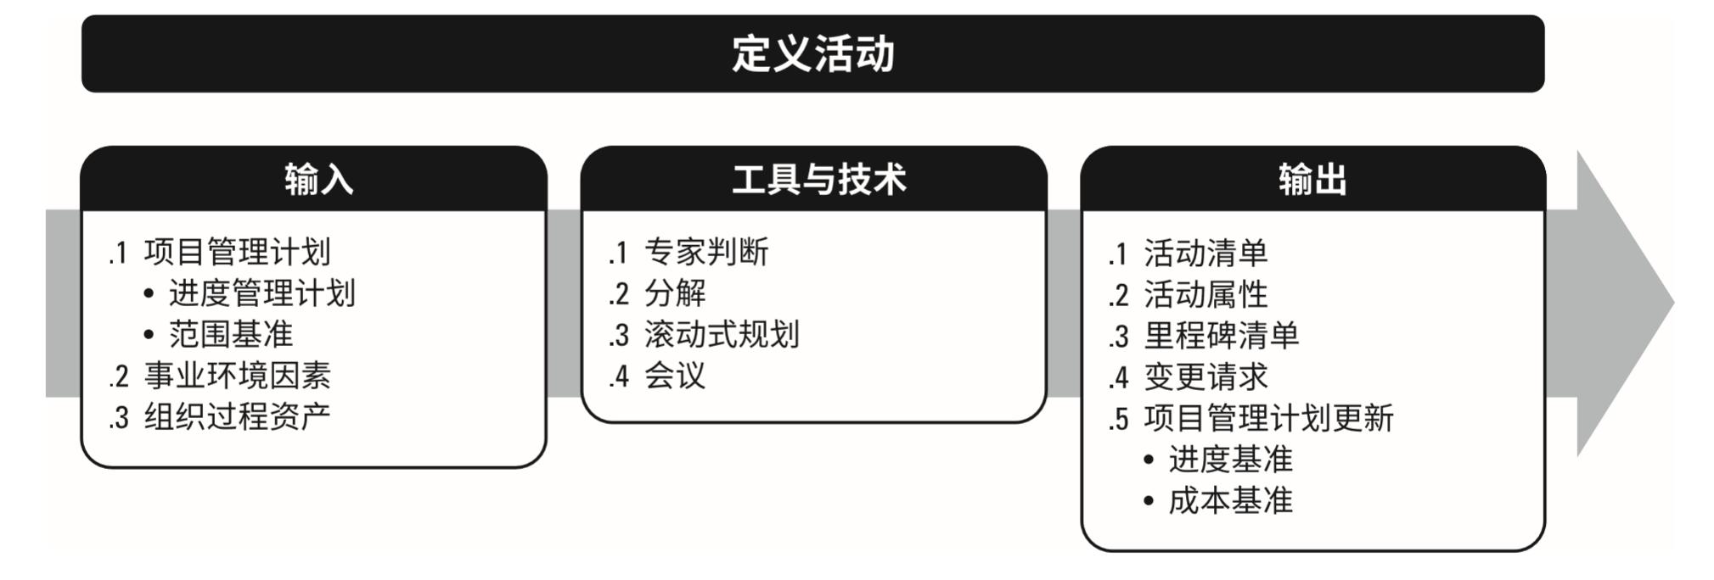

* + 1. 专家判断
    2. 分解
    3. 滚动式规则
    4. 会议
  1. 排列活动顺序

排列活动顺序是识别和记录项目活动之间的关系的过程，本过程的主要作用是定义工作之间的 逻辑顺序，以便在既定的所有项目制约因素下获得最高的效率。

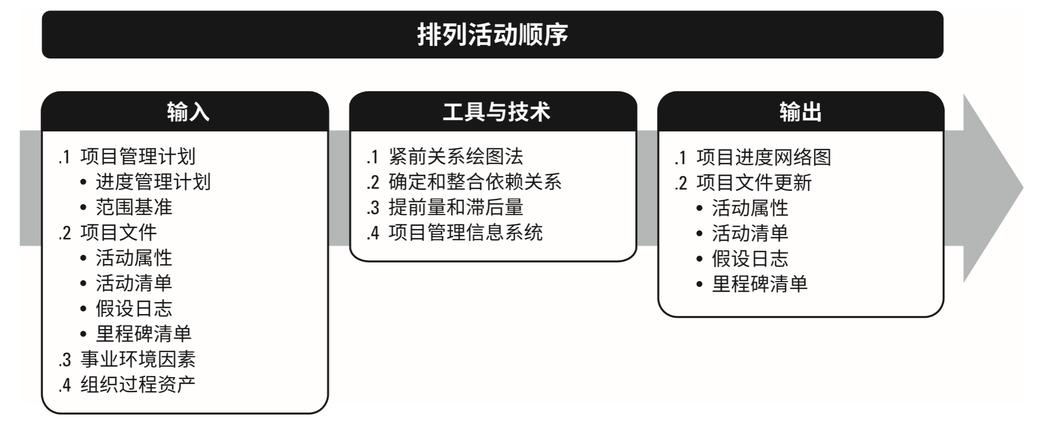

* + 1. 紧前关系绘图法
    2. 确定和整合依赖关系
    3. 提前量和滞后量
    4. 项目管理信息系统
  1. 估算活动持续时间

估算活动持续时间是根据资源估算的结果，估算完成单项活动所需工作时段数的过程。本过程的主要作用是，确定完成每个活动所需花费的时间量。本过程需要在整个项目期间开展。

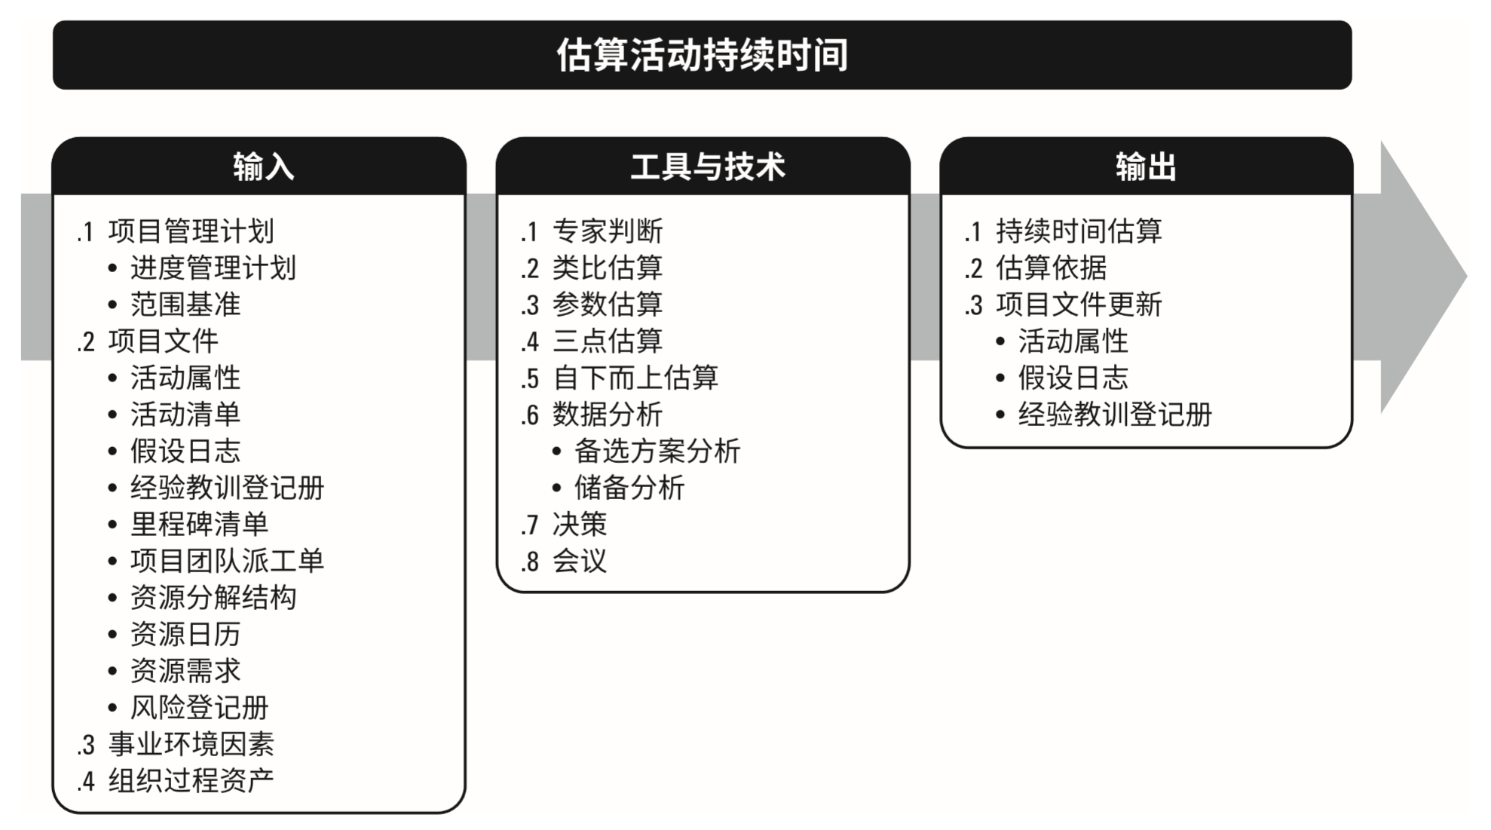

* + 1. 专家判断
    2. 类比估算
    3. 参数估算
    4. 三点速算
    5. 自下而上估算
    6. 数据分析
       1. 备选方案分析
       2. 储备分析
    7. 决策
    8. 会议
  1. 制定进度计划

制定进度计划是分析活动顺序、持续时间、资源需求和进度制约因素，创建进度模型，从而落实 项目执行和监控的过程。本过程的主要作用是，为完成项目活动而制定具有计划日期的进度模型。 本过程需要在整个项目期间开展。

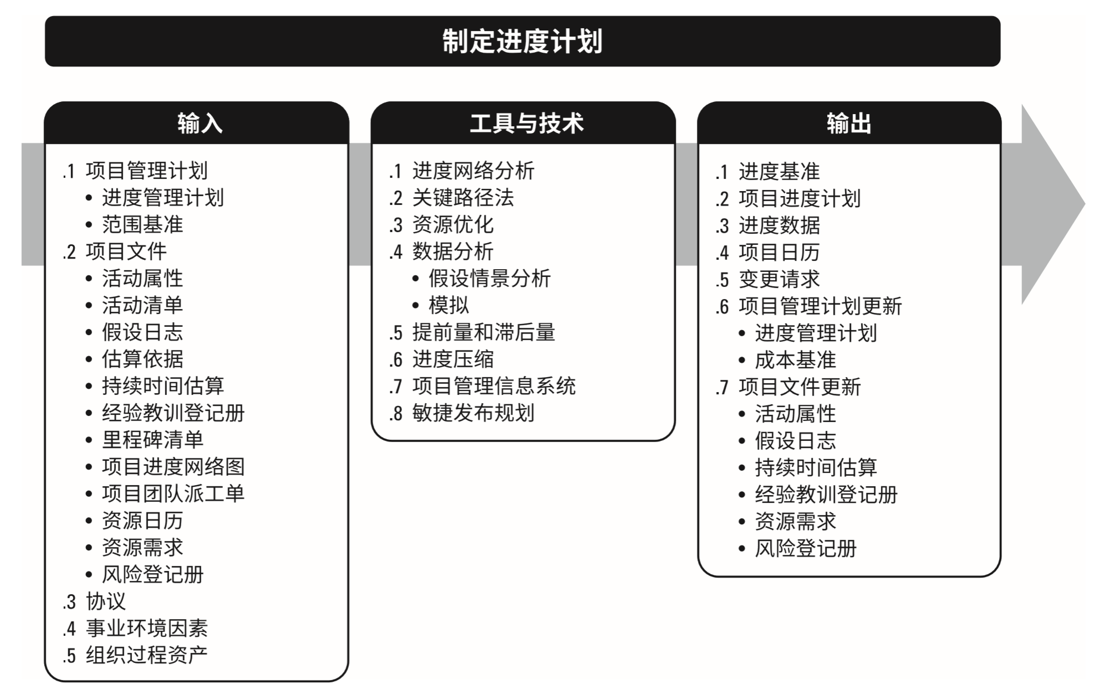

* + 1. 进度网络分析
    2. 关键路径法
    3. 资源优化
    4. 数据分析
       1. 假设情景分析
       2. 模拟
    5. 提前量和滞后量
    6. 进度压缩
    7. 项目管理信息系统
    8. 敏捷发布规则
  1. 控制进度

控制进度是监督项目状态，以更新项目进度和管理进度基准变更的过程。本过程的主要作用是在 整个项目期间保持对进度基准的维护，且需要在整个项目期间开展。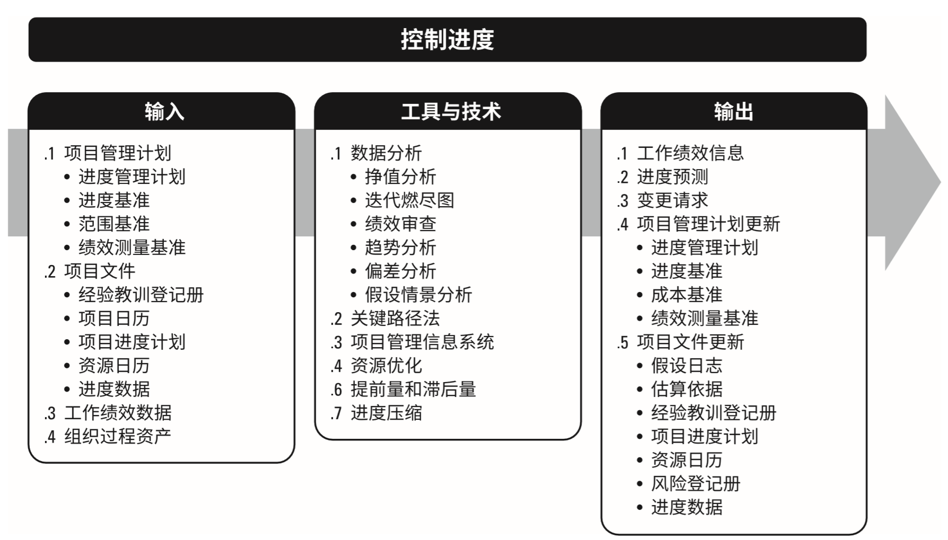

* + 1. 数据分析
    2. 关键路径法
    3. 项目管理信息系统
    4. 资源优化
    5. 提前量和滞后量
    6. 进度压缩